Вечером мы предложили финским ребятам написать свои пожелания нашей команде, а наши ребята писали пожелания финнам. Все листочки пестрели словами благодарности за игры , малую олимпиаду ( каждый получил золотую шоколадную медаль и набор блокнотов с символикой будущей олимпиады в Сочи), звучали слова «Вы лучшие».
Последний день начинался в густом тумане. Мы приехали в национальный парк в окрестностях Лахти. Вдоль дороги виднелись поля для игры в гольф. Огромные подосиновики и белые грибы здесь абсолютно никого не интересовали. 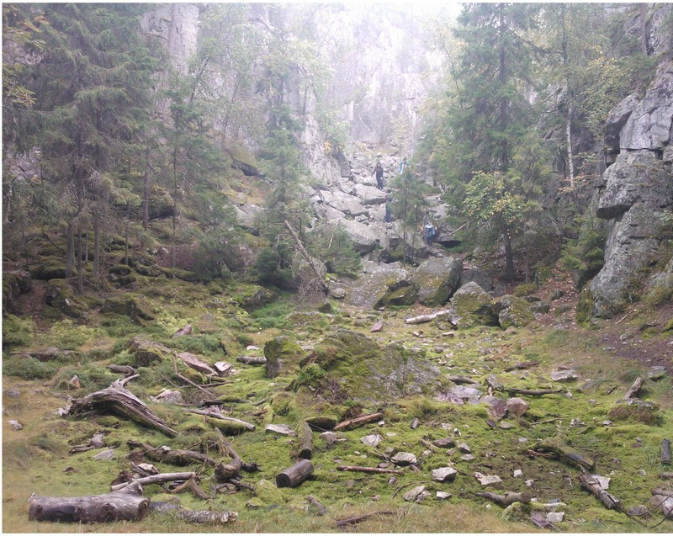
К главной достопримечательности парка «Глотке дракона» вели гранитные ступени, густо поросшие многочисленными видами лишайников ( показатели чистоты воздуха).
Гранитные скалы сжимали многочисленные валуны разной формы и размеров. Ледник, бывший здесь еще 11 тысяч лет назад, сам поставил себе памятник.
Место для пикника имело все необходимое для отдыха. И даже простые сосиски, но поджаренные новыми друзьями показались нашим ребятам редким деликатесом.
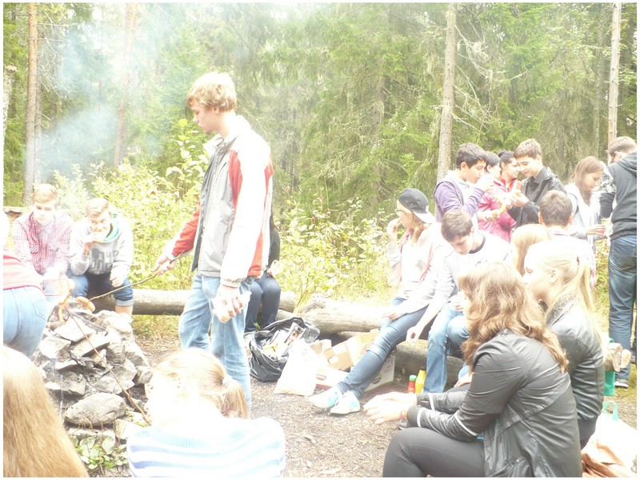
Другим важным событием этого дня стало посещение в Лахти Международного центра передовых водных технологий LADEC, который и был организатором проекта. 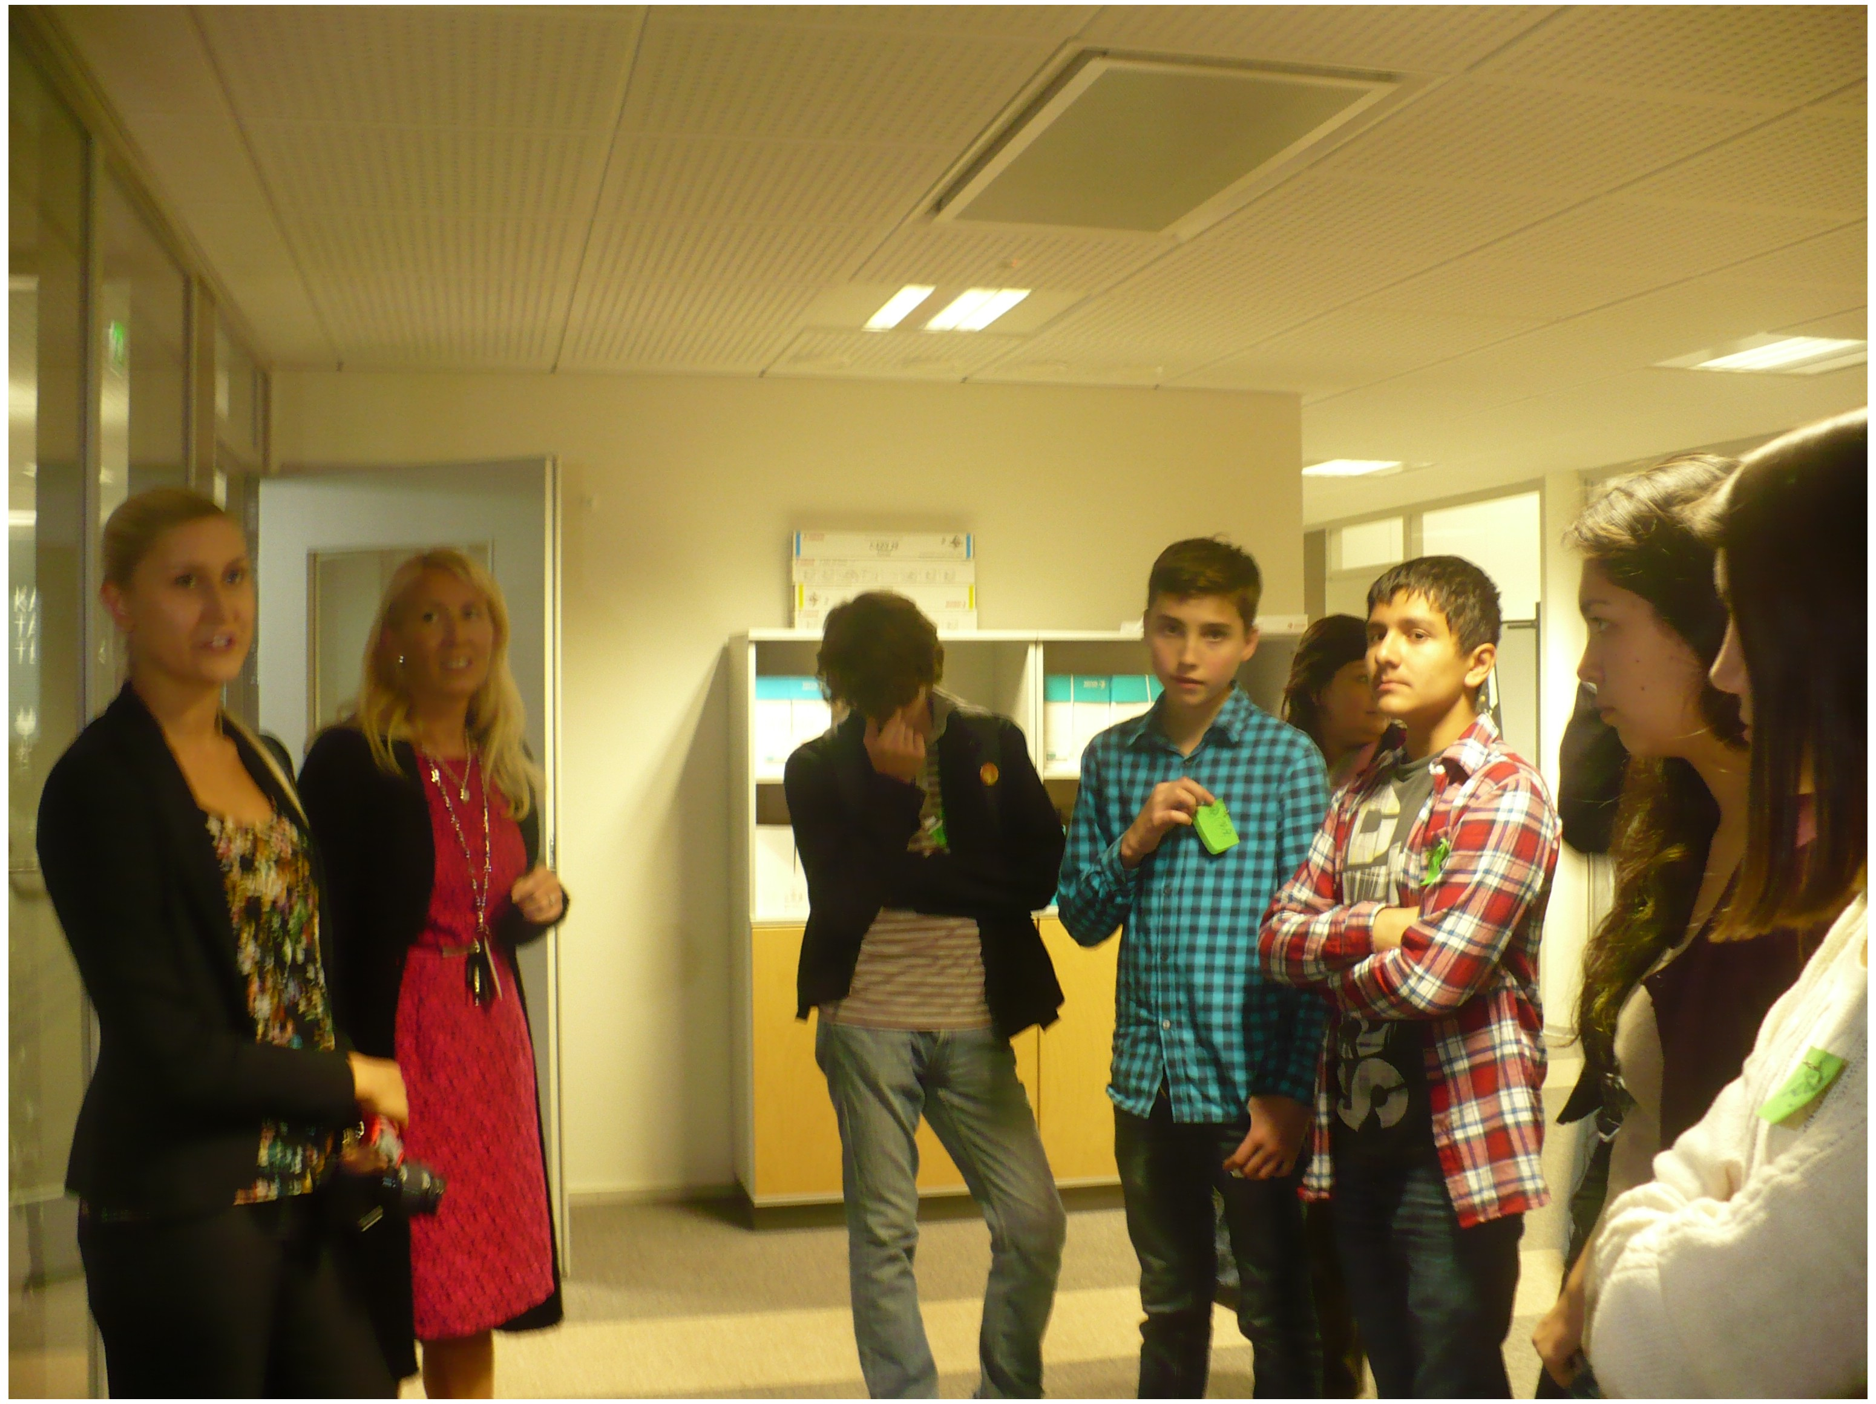
В этом же здании находился и университет города, экскурсию по аудиториям которого мы с интересом совершили. Образование здесь можно получить бесплатно. В Финляндии стремяться соединить науку и производство, чтобы новейшие разработки тут же могли реализоваться.
Свободное время ребята вместе погуляли по городу.
В завершении визита нам была показана вторая (после трамплинов) жемчужина Лахти – Сибеллиус – Холл. Это самый лучший концертный зал Европы.
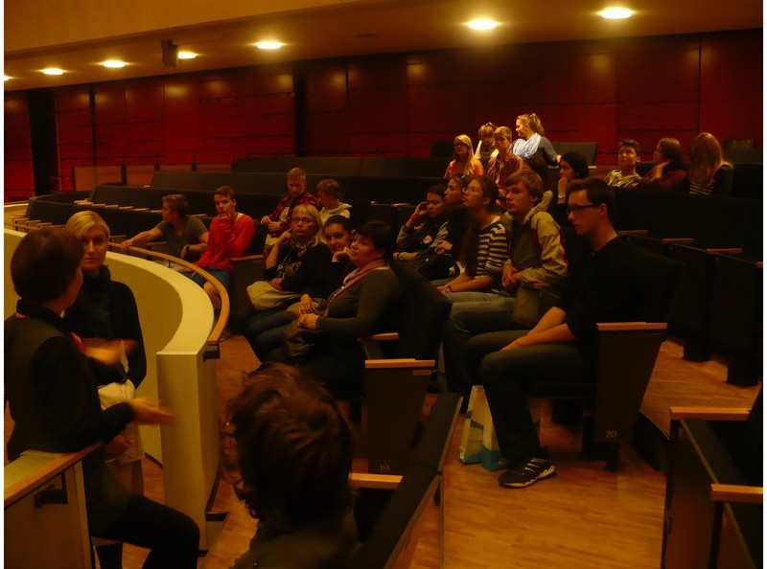
Поздно вечером, под моросящий дождь на вокзале ребята попрощались с друзьями.
Финская команда будет в Петербурге 13-17 ноября. И сейчас у нас самая главная задача –продумать культурную программу посещения нашего города, так как никто из финнов не был вашем городе.
Огромное спасибо педагогам ДЭЦ Ивановой Е.Г.и Швецовой В.П. за помощь,терпение и доброту.

